
结账需求分析
软件工程PK

2015-5-16
王增雷

目录
一、 项目前言 3
二、 项目需求介绍 3
三、 用例图 3
1. 用例图展示 3
2. 用例描述 3
四、 领域模型图 4
1. 领域模型 4
2. 领域模型描述 4
五、 流程图 5

项目前言
该项目属于软件工程双人PK项目，要求至少两个界面，两张表，采用Java实现，使用数据库。项目交流过程需在github中有所体现。

项目需求介绍
某餐厅已实现电子点餐功能，因此前台结账服务员需要一套结账系统。该系统需完成以下功能：
- 服务员可根据桌子号查询该桌子未付款订单（菜品号，菜品名称，数量，单价，总价）。
- 服务员可输入收款金额。
- 服务员可打印发票（餐厅名称，餐厅电话，订单情况）。

用例图
- 用例图展示
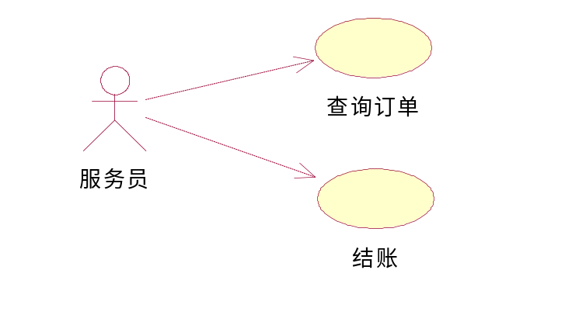
- 用例描述
用例名称 | 查询订单
用例描述 | - 输入桌子号  1.1输入格式或号码错误，提示“输入错误”，重新输入  - 根据桌子号查询并显示订单  2.1若无订单或订单全部已结结账，显示“xx号餐桌无订单需结账”
附录

用例名称 | 结账
用例描述 | 1、输入收款金额  1.1输入格式或金额小于总价，提示“输入错误”，重新输入  2、根据总价计算差价并显示
附录

领域模型图
- 领域模型
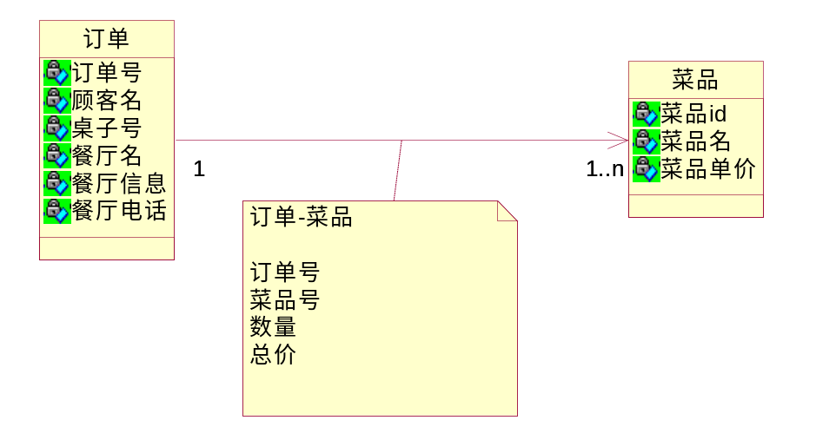
- 领域模型描述
- 订单：包括订单基本信息：订单号，顾客名，桌子号，餐厅名，餐厅电话，餐厅信息（地址）。
- 菜品：包括菜品信息：菜品号，菜品名，菜品单价
- 订单-菜品：是订单和菜品之间的联系，表示订单有哪些菜品，包括：订单号，菜品号，菜品数量和总价。

流程图
